公务卡系统操作说明
各有关单位：
为进一步简化报销手续，提高服务质量，财务处“网上财务平台”子系统之一——“公务卡系统”已开发完成，即日起投入试运行阶段。具体操作说明如下：
一、登录网上财务平台
二、点击“公务卡”按钮
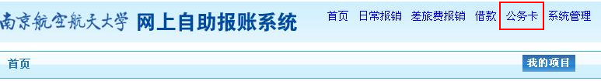
三、点击“公务卡还款编制”
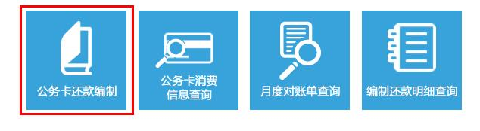
四、查询公务卡消费明细：录入查询起止日期，点击“查询”按钮，查询该卡在此期间的消费明细。
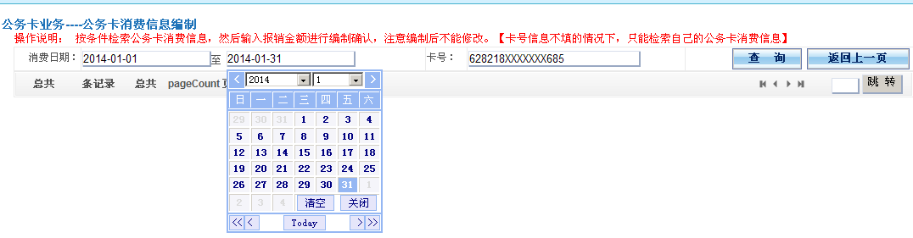
五、编制公务卡还款明细：根据应报销单据的具体消费日期和金额，填写“编制金额”，选择“用途”，点击确认编制。如有多笔消费，重复此操作。注意：“编制金额”应小于等于“消费金额”。
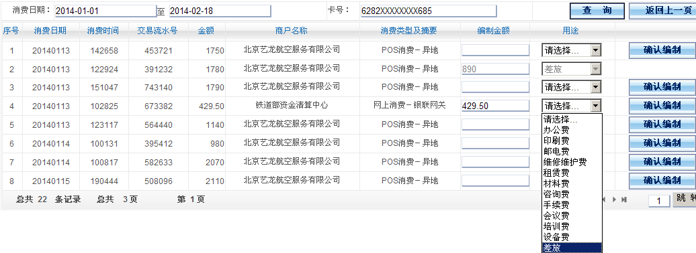
六、公务卡还款明细编制完成后，点击“日常报销”或“差旅费报销”按钮，进入报销模块（详见“网上财务平台操作指南”）进行报销填单，直至“下一步填写支付方式”。
七、选择支付方式：公务卡报销选择“支付方式-5”（公务卡），系统同时会显示之前填写的还款明细，勾选本次报销需还款的记录，点击“确认”后将回到上一页，如果预约报销中还有非公务卡报销内容，继续选择其他的支付方式。
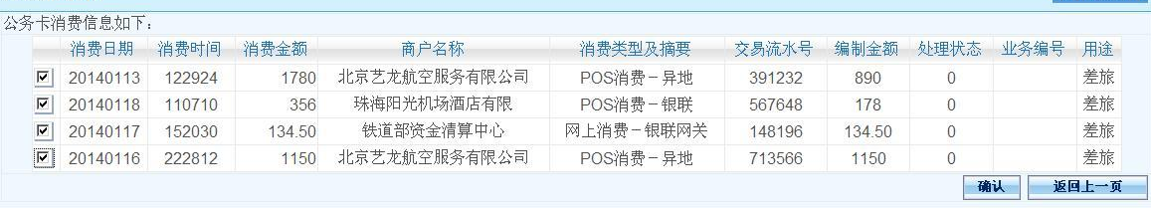
返回上一页，继续选择其他支付方式：
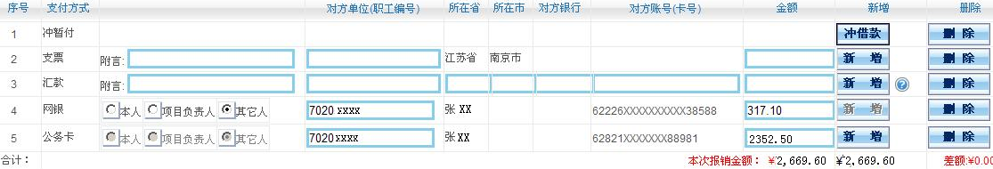
八、重要注意事项：
1.未查到公务卡消费记录的主要原因是银行公务卡消费信息尚未传送学校（一般需要4-5天时间），因此公务卡报销需待银行信息返回后方可进行；
2.每月25-30日为我校公务卡到期还款日，持卡人使用公务卡消费结算的各项公务支出，属于当期账单的，必须在当月24日前到财务处报销。因个人报销不及时造成的罚息、滞纳金等相关费用，由持卡人承担；
3.使用公务卡系统报销时，公务消费还款明细应按报销项目编制，即在一个项目中报销的公务消费还款明细在一起编制，然后进行报销项目选择、完成网上预约和打印，若还有需要用其他项目报销的公务卡消费，则再返回到“公务卡还款编制”界面中，重复此前的公务卡消费报销操作；
4.鉴于财政部对公务消费报销的要求，请各位老师在进行公务消费时，由不同项目报销的公务消费应分别刷卡结算。
由于系统处于试运行阶段，各项功能尚不完善，可能出现一些问题，敬请各位老师谅解，并欢迎及时向财务处反映以便继续改进。
咨询电话：84896940、84896941、84896942、84896943、84892336
邮箱：caiwuke@nuaa.edu.cn
特此通知。

财务处
2014年2月18日

